

LENGUAJE DE MARCAS Y SISTEMAS DE GESTIÓN DE INFORMACIÓN

DAMP1_CarrodeguasBruno
Bruno Carrodeguas Díaz
ÍNDICE
Parte 1: Rediseño de la Interfaz Web Yale School of Art 2
Requisitos para el rediseño 2
Wireframes en papel 2
Wireframes digitalizados en Figma 4
Justificación de las decisiones de diseño 4
Parte 2: Mapa de Navegación y Clasificación de Elementos 5
Mapa de navegación propuesto 5
Clasificación de los elementos del home 6
Elementos de identificación 6
Elementos de navegación 6
Elementos de contenido 6
Elementos de interacción 6
Propuesta de integración de elementos 6
Bibliografia 7

Parte 1: Rediseño de la Interfaz Web Yale School of Art

Requisitos para el rediseño
Los requisitos de este rediseño fueron:
• Incluir elementos de identificación como el logo y el nombre de la escuela.
• Incorporar un calendario de eventos destacado en la página principal.
• Incluir una sección de noticias que presente las últimas actualizaciones y eventos.
• Añadir inscripción y petición de información de los cursos.

Wireframes en papel
Dejo en la siguiente pagina el escáner de los Wireframes en papel

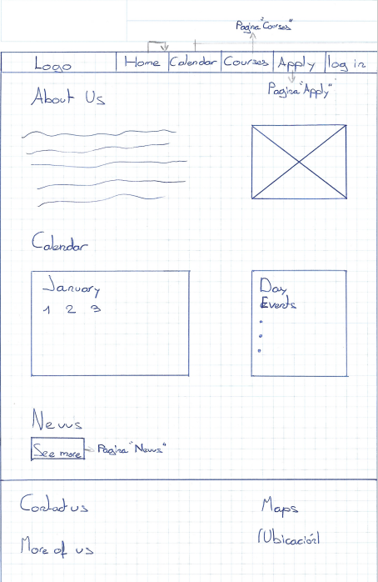
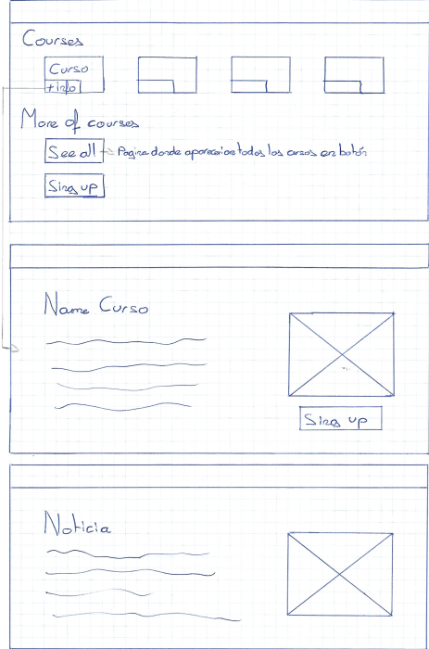
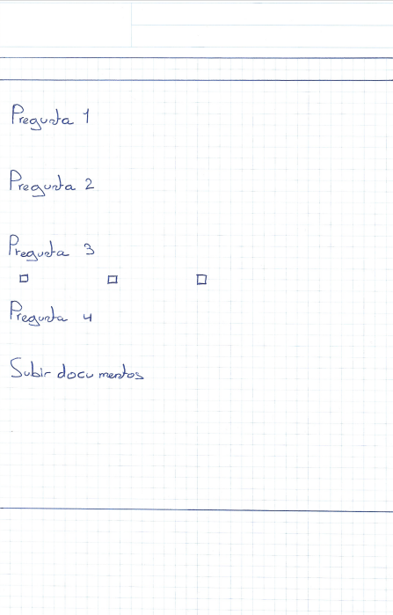

Wireframes digitalizados en Figma
Aquí dejo los Wireframes digitalizados en la aplicación “Figma”: Wireframes digitalizados
Este enlace también se puede encontrar en la sección de comentarios del “Ejercicio 1”

Justificación de las decisiones de diseño
Las decisiones tomadas en cuanto al rediseño proporcionan una mejora en cuanto a calidad a la pagina Web debido a su mala utilización de los colores y la mala organización de la pagina lo cual llevaba a un gran desorden.
Desde este punto se ha creado un encabezado para la organización de los bloques de contenido y metiendo dentro de este el logo y botones de acción para llevarte a este contenido.
Otra decisión fue añadir un bloque de “About Us” al principio para crear una marca identificativa y creando así el “Home” de esta pagina, más abajo se añadió un calendario en donde se colocaran los eventos de la escuela y por ultimo un bloque de noticias con un botón para llevar al usuario a un apartado solo de noticias para no saturar la pagina principal de la escuela.
En el encabezado a parte de existir un botón para estos dos bloques de contenido existen otros tres los cuales te llevarían a unos apartados correspondientes a los cursos el “Apply” y para iniciar sesión dentro de la pagina.
El apartado de eventos y el de noticias tienen el mismo formato simple de el nombre del curso o la noticia en un botón el cual si es pulsado te lleva a un apartado en donde te daría mas información de la noticia y del curso teniendo la posibilidad del cuso de apuntarse a este.
En cuanto al “Apply” te redirige a una pagina la cual te hace una serie de preguntas y reclama una serie de documentos para inscribirse en la escuela.

Parte 2: Mapa de Navegación y Clasificación de Elementos

Mapa de navegación propuesto
El mapa de navegación propuesto es el siguiente:

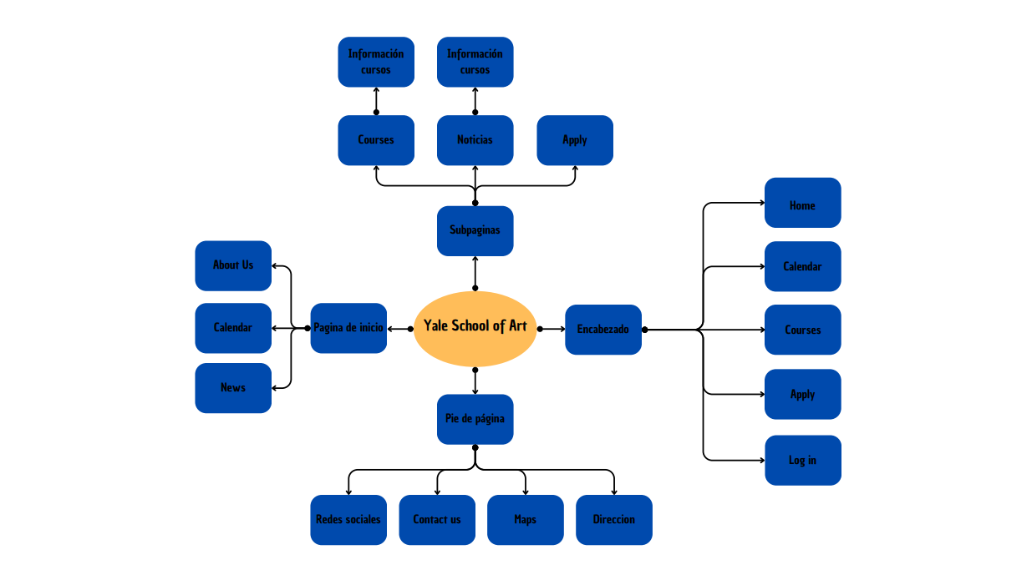

Clasificación de los elementos del home

Elementos de identificación
Dentro de los elementos de identificación se encuentra el logo y el nombre de la escuela los cuales le dan el aspecto y facilitan identificarla a primera vista.

Elementos de navegación
Dentro de los elementos de identificación se encuentran todos los botones los cuales redirigen al usuario a una parte de la pagina Web y facilitando así su uso. Encontramos los botones del encabezado y los botones de la pagina como los de las noticias/cursos o los de mas información junto al pie de página.

Elementos de contenido
En los elementos de contenido se puede encontrar toda la información de los botones de noticias y cursos que proporcionaría la escuela.

Elementos de interacción
Los elementos de interacción son los objetos dentro de la Web con los interactuaras y te ofrecen una respuesta como los botones de acción del “Apply” o de navegación de la Web. También se añade el calendario ya que es un elemento interactivo el cual cuando el usuario interactúa con el aparecerían cursos y eventos correspondientes

Propuesta de integración de elementos
Los elementos integrados fueron el encabezado el cual es imprescindible para la navegación añadiendo así también el pie de página el cual proporcionaría toda la información sobre las redes sociales, contacto y dirección de la escuela.
También añadiría a los identificadores las paletas de colores ya que con solo el uso de una especifica podemos hacer que se reconozca la pagina Web incluso sin la necesidad del logo.

Bibliografia
Para hacer este proyecto se utilizaron la aplicación “Figma” y la pagina web www.canva.com

